Праздник детства.

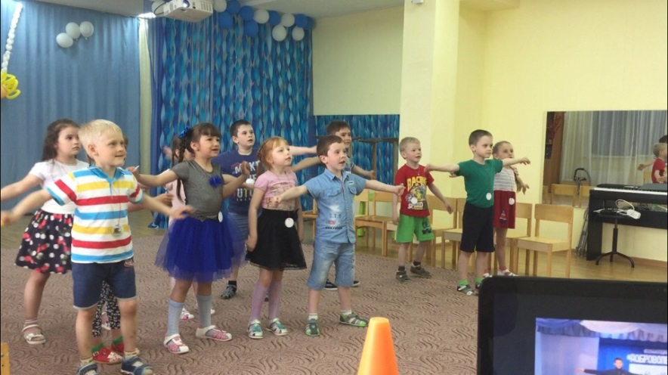
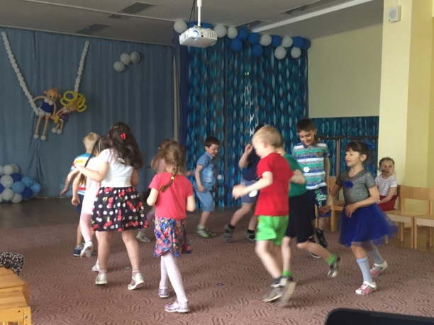
1 июня во многих странах мира отмечается Международный день защиты детей. Это не только один из самых радостных и любимых праздников для детворы, но и напоминание взрослым о том, что дети нуждаются в их постоянной заботе и защите, и что взрослые несут ответственность за них. Такое название связано с тем, что детство каждого ребенка должно быть под защитой — защитой прав, здоровья и жизни подрастающего поколения. День защиты детей, приходящийся на первый день лета — один из самых старых международных праздников, его отмечают во всем мире с 1950 года. Решение о его проведении было принято Международной демократической федерацией женщин на специальной сессии в ноябре 1949 года.
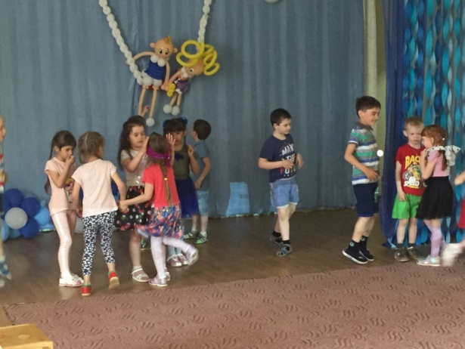
Международный день детей – это не только праздник для беззаботной ребятни, но и прекрасный повод для мобилизации мировой общественности в борьбе за сохранение здоровья подрастающего поколения, за равные права на получение образования и воспитания, за сохранение мирного неба над каждым ребенком. Этот день служит также напоминанием взрослой общественности, что уважение и соблюдение прав ребенка – это залог формирования благополучного, гуманного и справедливого общества.
День защиты детей всегда отмечается весело, проведением различных мероприятий, цель которых — привлечь внимание к положению детей всего мира. Поэтому мною было решено, провести спортивное развлечение «Веселые старты» в старшей группе «Зернышко». Дети активно принимали участие в эстафетах, с огромным интересом разгадывали загадки. Участвуя в эстафетах и играх, дети зарабатывали смайлики, которые в дальнейшем могли обменять на сладкие призы.
По общему решению детей, победила дружба!
А в конце мероприятия устроили веселый флешмоб, который вовлек всех ребят в круг и никого не оставил равнодушным.
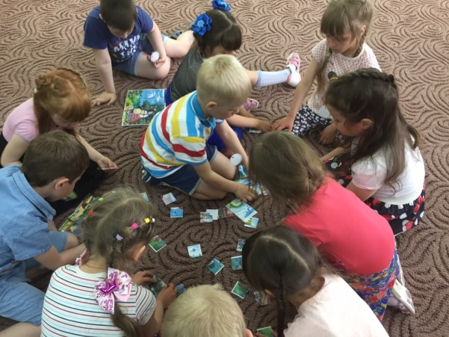
Дети – наше будущее! Заботиться о них каждый день, каждый час и каждую минуту – вот мой девиз.
В завершении хочется сказать, что детство — это самое счастливое время для многих из нас, мы всегда с очень теплыми чувствами вспоминаем годы нашей молодости и детства. Так давайте же прилагать все усилия, чтобы все дети, могли с улыбкой через несколько лет вспоминать годы, когда они были маленькими, когда они росли и входили во взрослую жизнь.
Дети надеются на нас, они целиком и полностью доверяют нам, они нуждаются в нас и не смогут без нас жить. Давайте не разочаруем их детских надежд, а поможем им быть счастливее и любимей.
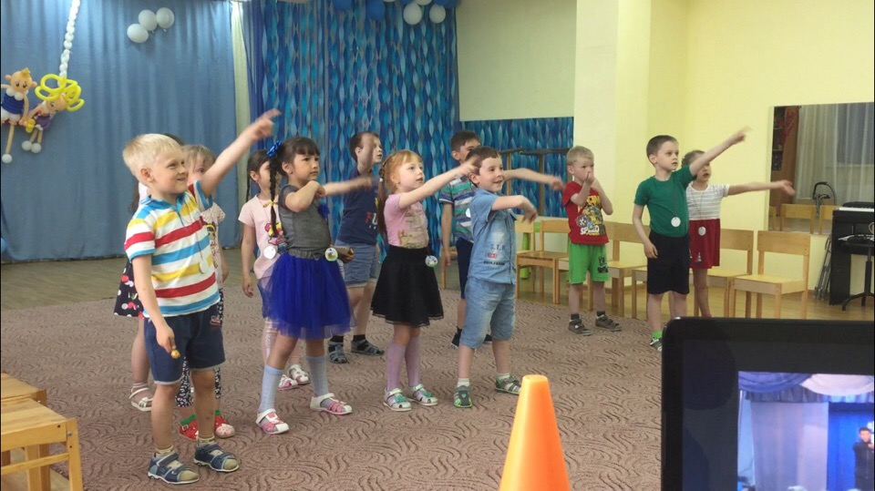
Автор: воспитатель МБДОУ №3 «Журавленок», Чевычелова Е.В.

